Выставка детского творчества «Мой друг- светофор!»
Обучение правилам дорожного движения в детском саду – это жизненная необходимость, поэтому различные мероприятия по ПДД всегда актуальны в учреждениях дошкольного образования. Ведь в детском саду ребенок не только осваивает элементарные правила дорожного движения, но и учится важнейшим правилам безопасного поведения на дороге.
В нашем детском саду была организована выставка детского творчества совместно с родителями «Мой друг – светофор!»
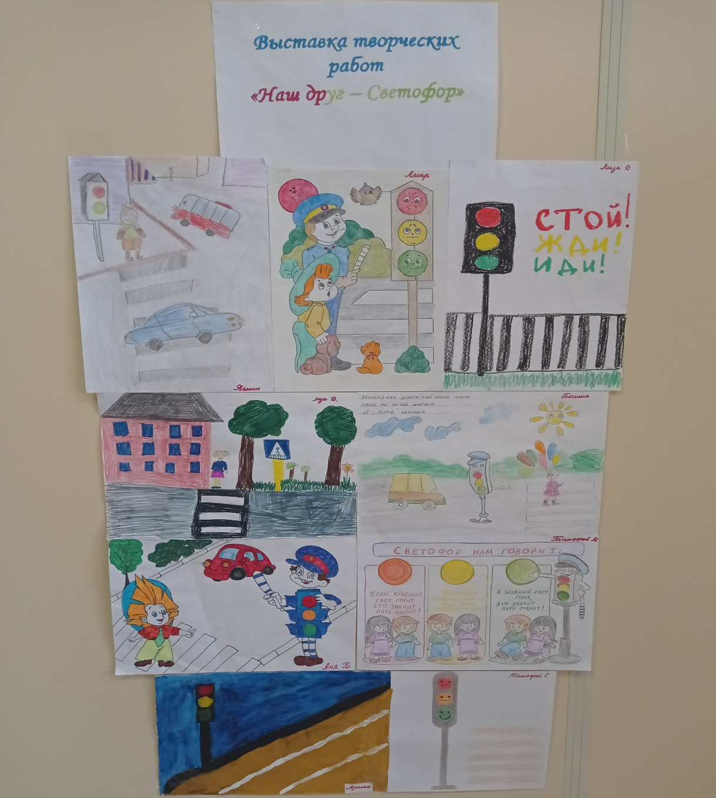

Выражаем благодарность всем родителям, кто принял активное участие в выставке.
Только в тесном сотрудничестве ДОУ и семьи, мы - сможем расширить представления детей и выработать у них твердые навыки правил безопасного и культурного поведения на улицах и дорогах.

